CONCOURS GÉNÉRAL DES MÉTIERS

Métiers de l’Électricité et de ses Environnements Connectés (M.E.E.C.)

SESSION 2025

DOSSIER SUJET

Durée : 5 heures

« L’usage de calculatrice avec mode examen actif est autorisé.
L’usage de calculatrice sans mémoire, « type collège » est autorisé. »

La copie ne devra pas, conformément au principe d’anonymat, comporter de signe distinctif, tel que nom, signature, origine, etc. Si le travail demandé comporte notamment la rédaction d’un projet ou d’une note, il est impératif de s’abstenir de signer ou de s’identifier.

L’usage de tout ouvrage de référence, de tout dictionnaire et de tout autre matériel électronique est rigoureusement interdit.

Conseils aux candidats

Le candidat complète le dossier sujet qui sera rendu complet, y compris les documents non complétés.

Le sujet, composé de sept parties indépendantes, est accompagné d’un dossier technique et ressources dans lequel les documents sont repérés DTR.

Partie A 24 points
Partie B 51,5 points
Partie C 51 points
Partie D 24 points
Partie E 60 points
Partie F 41 points
Partie G 52,5 points

SOMMAIRE

PARTIE A : SÉCURISATION DES PERSONNES ET DES BIENS 6
A.1. Réglementation 7
A.2. Détermination du matériel de l’installation 8
A.3. Implantation du matériel 10
A.4. Schéma de raccordement 11
A.5. Paramétrage du tableau d’alarme T4 12
PARTIE B : ALARME INTRUSION 12
B.1. Règlementation 12
B.2. Choix du matériel 14
B.3. Implantation du matériel 16
B.4. Schéma de raccordement 16
PARTIE C : ALIMENTATION DU HANGAR 19
C.1. Section des canalisations destinées à alimenter le hangar 19
C.2. Vérification de la chute de tension 22
C.3. Détermination du conduit à mettre en place 23
PARTIE D : CHOIX DU PARAFOUDRE 25
D.1. Étude d’une protection par parafoudre 25
D.2. Choix de la protection à mettre en œuvre 26
PARTIE E : ÉTUDE DE L’INSTALLATION D’UNE ÉOLIENNE 27
E.1. L’éolienne. 28
E.2. Composition de l’installation 29
E.3. Évaluation de la production. 33
E.4. Évaluation de la rentabilité. 34
PARTIE F : DIMENSIONNEMENT DE L’INSTALLATION D’EAU CHAUDE SANITAIRE ET PRÉPARATION DES TRAVAUX 36
F.1. Calcul du besoin en eau chaude nécessaire 36
F.2. Étude de la solution avec chauffe-eau à accumulation 37
F.3. Étude de la solution à chauffe-eau thermodynamique 37
F.4. Détermination du seuil de rentabilité 38
F.5. Préparation des travaux 39
PARTIE G: LE PORTAIL 41
G.1. Choix de la motorisation 41
G.2. Passage des conducteurs et câbles 42
G.3. Cellules de sécurité et flash 43
G.4. Commande GSM d’ouverture de portail 45
G.5. Schéma de câblage de l’ensemble des périphériques 46

CONTEXTE

SERVANCE est une commune française, située dans le département de la Haute-Saône et dans la région Bourgogne-Franche-Comté, au cœur des montagnes des Vosges Saônoises. Cette commune accueille la chèvrerie des bois pâturés sur son territoire.
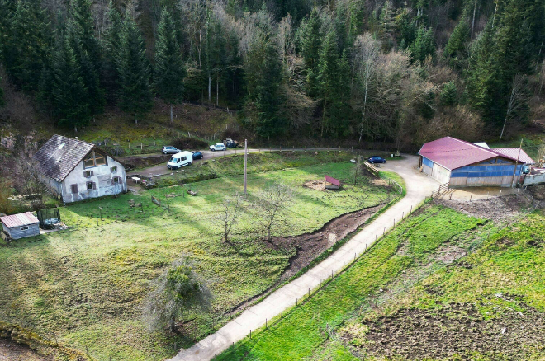
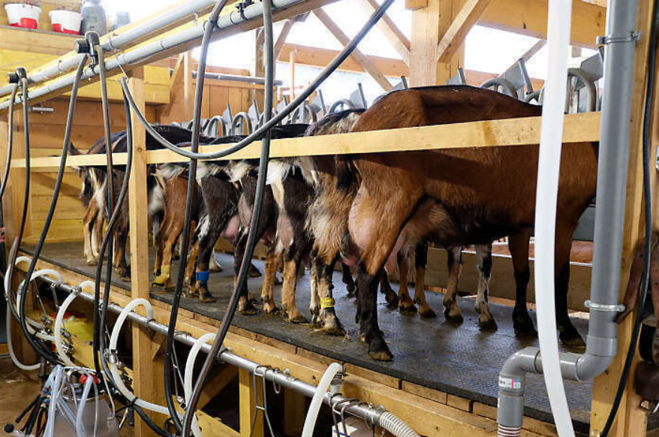

Face aux nombreux défis que rencontrent les agriculteurs aujourd'hui, tels que la volatilité des marchés, les impacts du changement climatique et les attentes croissantes des consommateurs, la diversification des activités agricoles devient une nécessité. Une diversification stratégique incluant la vente directe et l'accueil du public peut contribuer à sécuriser les revenus des exploitations.
- Vente directe des produits de la ferme
La vente directe permet à la chèvrerie de proposer ses produits sans intermédiaire, ce qui augmente la marge bénéficiaire. Les consommateurs sont souvent prêts à acheter des produits authentiques et de qualité directement auprès des producteurs.

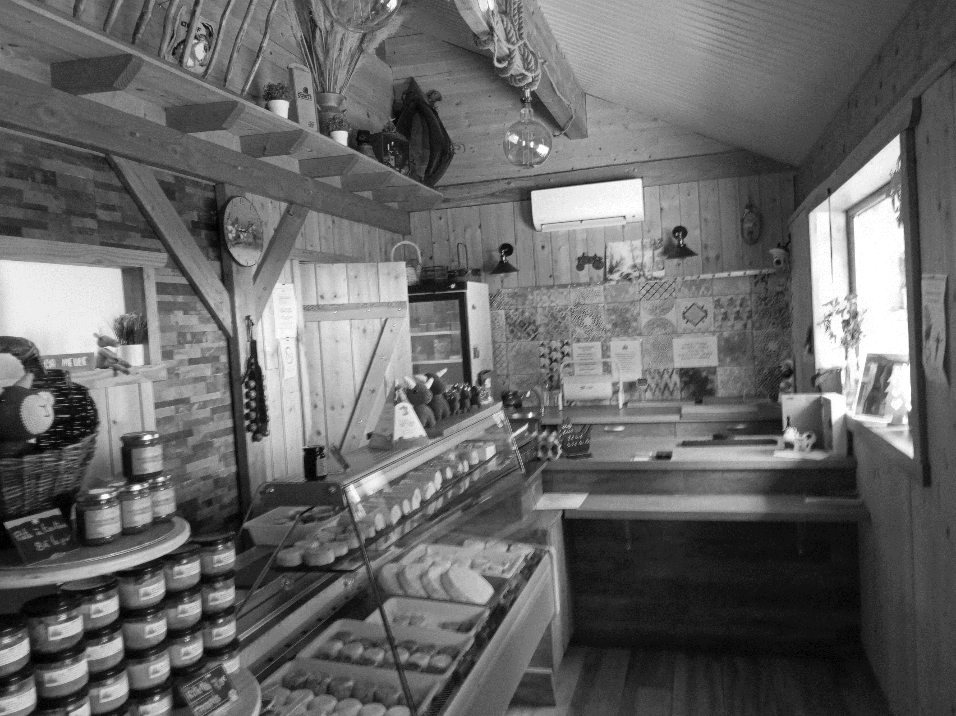 | 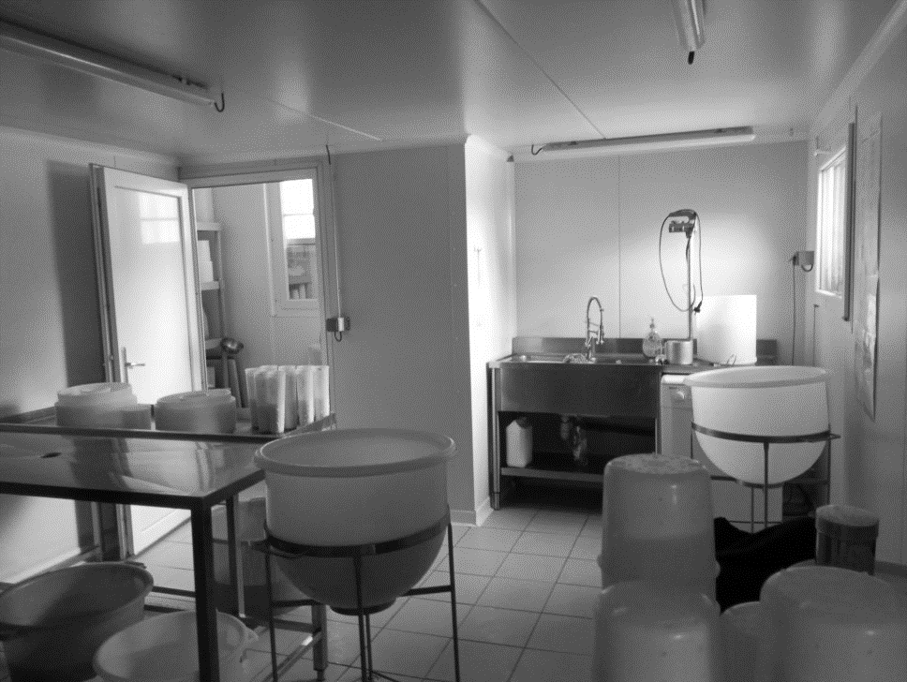 | 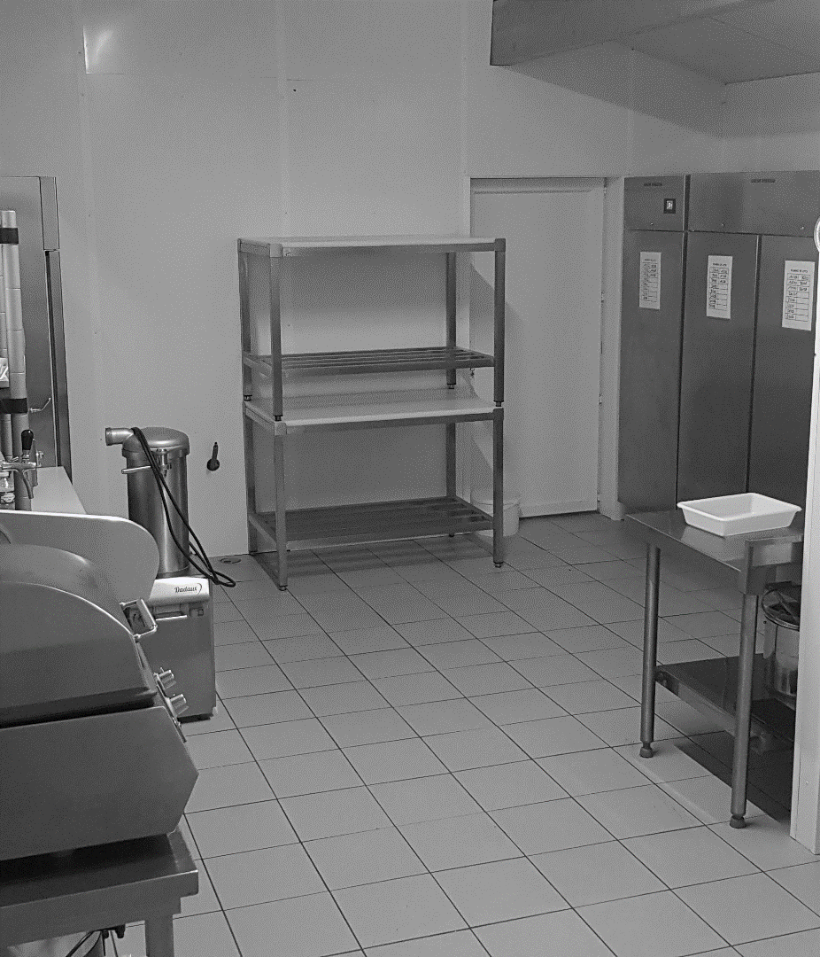
Magasin vente | Fromagerie | Laboratoire

La décision de valoriser le petit-lait pour l'engraissement des cochons, suivie de la transformation de ceux-ci en produits de charcuterie, représente une stratégie de diversification et de valorisation des sous-produits de la chèvrerie. Cette démarche permet de créer une synergie au sein de l'exploitation, d'optimiser les ressources disponibles et de maximiser les revenus.

- Accueil du Public
Afin de fidéliser les clients, la ferme accueil le public tous les jours afin de réaliser des visites, des randonnées avec des chèvres et le biberonnage des chevreaux.
Description du site de la ferme :
Hangar stockage fourrage
Parking Public
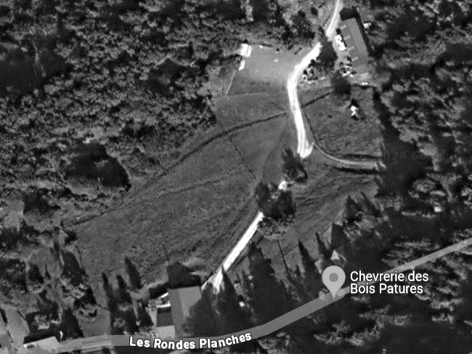
Habitation principale
Laboratoire de transformation
Nouvelle nurserie
Magasin de vente
Chèvrerie

PARTIE A : SÉCURISATION DES PERSONNES ET DES BIENS

Mise en situation :
Vous êtes chargé de définir le système de sécurité incendie (SSI) du magasin, de la zone de transformation et du SAS de la chambre froide.
Le magasin peut accueillir 10 personnes à la fois.
La zone de transformation est complètement carrelée pour faciliter le nettoyage quotidien au jet d’eau sous pression.
Il existe deux employés en plus du gérant de l’exploitation.
Objectifs de cette partie :

- Définir le SSI adapté aux différents locaux.
- Choisir le matériel à installer.
- Implanter le matériel sur le plan.
- Proposer un schéma de raccordement.

Dossier Technique et Ressources : DTR 1 à 8

A.1. Réglementation

A.1.1 Donner la signification des acronymes suivants, dans la sécurité incendie.
ERP

ERT

A.1.2. Déterminer la lettre correspondante au type d’établissement en fonction de son
activité.

A.1.3. Déterminer la ou les catégories selon l’effectif.

A.1.4. Indiquer le type d’équipement d’alarme imposé par la réglementation.
Justifier en cochant la ou les bonne réponse(s)
❑ ERT < 50 personnes
❑ ERP < 300 personnes catégorie 4
❑ IGH < 50 personnes
❑ ERP < 100 personnes catégorie 5
❑ ERP < 700 personnes catégorie 3

A.1.5. Donner les règles d’implantation des déclencheurs manuels (DM).

A.1.6. Définir le nombre de DM en fonction du plan des différents espaces en justifiant
votre réponse.

A.1.7. Calculer la surface totale de diffusion sonore en fonction du plan.

A.1.8. Sachant que le niveau sonore est de 50 dB en moyenne, définir le nombre de diffuseur
sonore de type B.

A.2. Détermination du matériel de l’installation

A.2.1. Tableau d’alarme T4.
L’exploitant souhaite une visualisation de détection indépendante pour chaque espace (magasin – zone de transformation).
La consommation des diffuseurs sonores est inférieure à 400 mA.
Choisir le tableau d’alarme T4 en complétant le tableau ci-dessous.
Désignation | Produit | Référence

A.2.2. Relever les différentes caractéristiques du tableau d’alarme.
Dimensions
Indice de protection
Signal d’évacuation
Tension d’alimentation
Nombre de DM par boucle
Tension de batterie

A.2.3. Définir le lieu d’installation du tableau d’alarme.
❑ Magasin
❑ Zone de transformation
Justification :

A.2.4. Choisir les déclencheurs manuels.
Localisation | Désignation | Produit | Référence
Magasin
Zone de transformation

A.2.5. Donner la spécificité des différents câbles utilisés dans les SSI.
C2
CR1

A.3. Implantation du matériel

Sur le plan ci-dessous, implanter le matériel en utilisant les symboles donnés dans la légende.

A.4. Schéma de raccordement
Compléter le schéma de raccordement avec soin (traits à la règle).
- Raccorder l’alimentation.
- Indiquer le calibre sur le disjoncteur.
- La boucle 1 intègre le ou les DM du magasin.
- La boucle 2 intègre le ou les DM de zone de transformation.
- Les lignes de DM sont protégées.
Zone de Transformation
Magasin
Zone de Transformation

A.5. Paramétrage du tableau d’alarme T4
Paramétrer en noircissant le petit carré qui correspondra à la position du micro-switch.
Sachant que l’on demande :
- Une surveillance des lignes des DM.
- Un réarmement du type 4 après réarmement des DM.
- Les micros-switch non mentionnés sont en position off.
.

PARTIE B : ALARME INTRUSION

Mise en situation :
Suite à une tentative de cambriolage et des actes de vandalisme, le gérant est contraint par son assurance d’équiper les locaux d’un système de détection d’intrusion.
Objectifs de cette partie :

- Définir le système de détection d’intrusion.
- Choisir le matériel à installer.
- Proposer un schéma de raccordement.

Dossier Technique et Ressources : DTR 9 à 14

B.1. Règlementation

B.1.1. Définir le type de matériel labélisé NFa2p que l’on doit installer pour protéger les différents espaces.

B.1.2. Citer les trois types de détection d’intrusion.
-
-
-

B.1.3. La plupart des fabricants de centrale de détection d’intrusion proposent le schéma
de raccordement suivant :
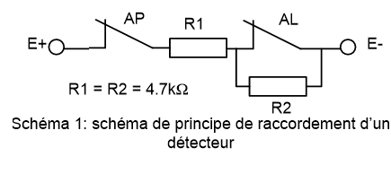

Donner le nom de ce montage.

B.1.4. Citer les avantages de ce type de câblage.

-
-
-
-

B.1.5. Calculer la valeur de la résistance équivalente vue des bornes E+ et E- (Schéma 1) pour les différents cas suivants et détailler les calculs.

Intrusion

Ouverture du détecteur

Pas d’intrusion et ni de sabotage

Sabotage par court-circuit

B.1.6. Le schéma ci-dessous modélise les entrées zone filaire d’une centrale.
On sait que le courant circulant dans R2 est négligeable. Rq représente la résistance équivalente d’un détecteur.

Calculer la tension U_{EE} en entrée de la centrale pour les cas suivants :
Intrusion : Rq =
U_{EE}=

Pas d’intrusion et ni de sabotage : Rq =
U_{EE}=

B.2. Choix du matériel

En fonction de l’analyse du risque, du descriptif général et des exigences de l’exploitant, vous devez définir le matériel.
Les détecteurs de chaque espace seront répartis sur 2 zones (ci-dessous). Prévoir un transmetteur téléphonique. L’analyse du risque de la chèvrerie impose une surveillance de classification SP3 et SM1.

- une zone surveillance pénétration.
- une zone surveillance mouvement.

B.2.1. Définir le nombre de détecteurs par espaces puis le nombre de zones de détection pour la centrale.
 | SP | SM
Magasin
Fromagerie
Transformation et sas chambres froides

Nombre de zones :

B.2.2. Choisir la centrale et son accessoire.
Désignation | Référence

B.2.3. Choisir les détecteurs d’ouverture.
Désignation | Référence

B.2.4. Choisir les détecteurs de mouvement.
Désignation | Référence

B.2.5. Choisir le clavier.
Désignation | Référence

B.2.6. Choisir la sirène et son accessoire.
Désignation | Référence

B.2.7. Choisir le transmetteur.
Désignation | Référence

B.3. Implantation du matériel
Implanter l’ensemble des détecteurs sur le plan ci-dessous en utilisant les symboles donnés dans la légende.

B.4. Schéma de raccordement
Compléter le schéma de raccordement suivant avec soin (traits à la règle).
- Clavier
- Sirène
- Espace magasin : Z0 détecteur mouvement et Z1 détecteur ouverture
- Espace fromagerie : Z2 détecteur ouverture et Z3 détecteur mouvement

NB : Le détecteur de mouvement et les deux détecteurs magnétiques de la zone de transformation et du sas chambre froide ne sont pas à raccorder.

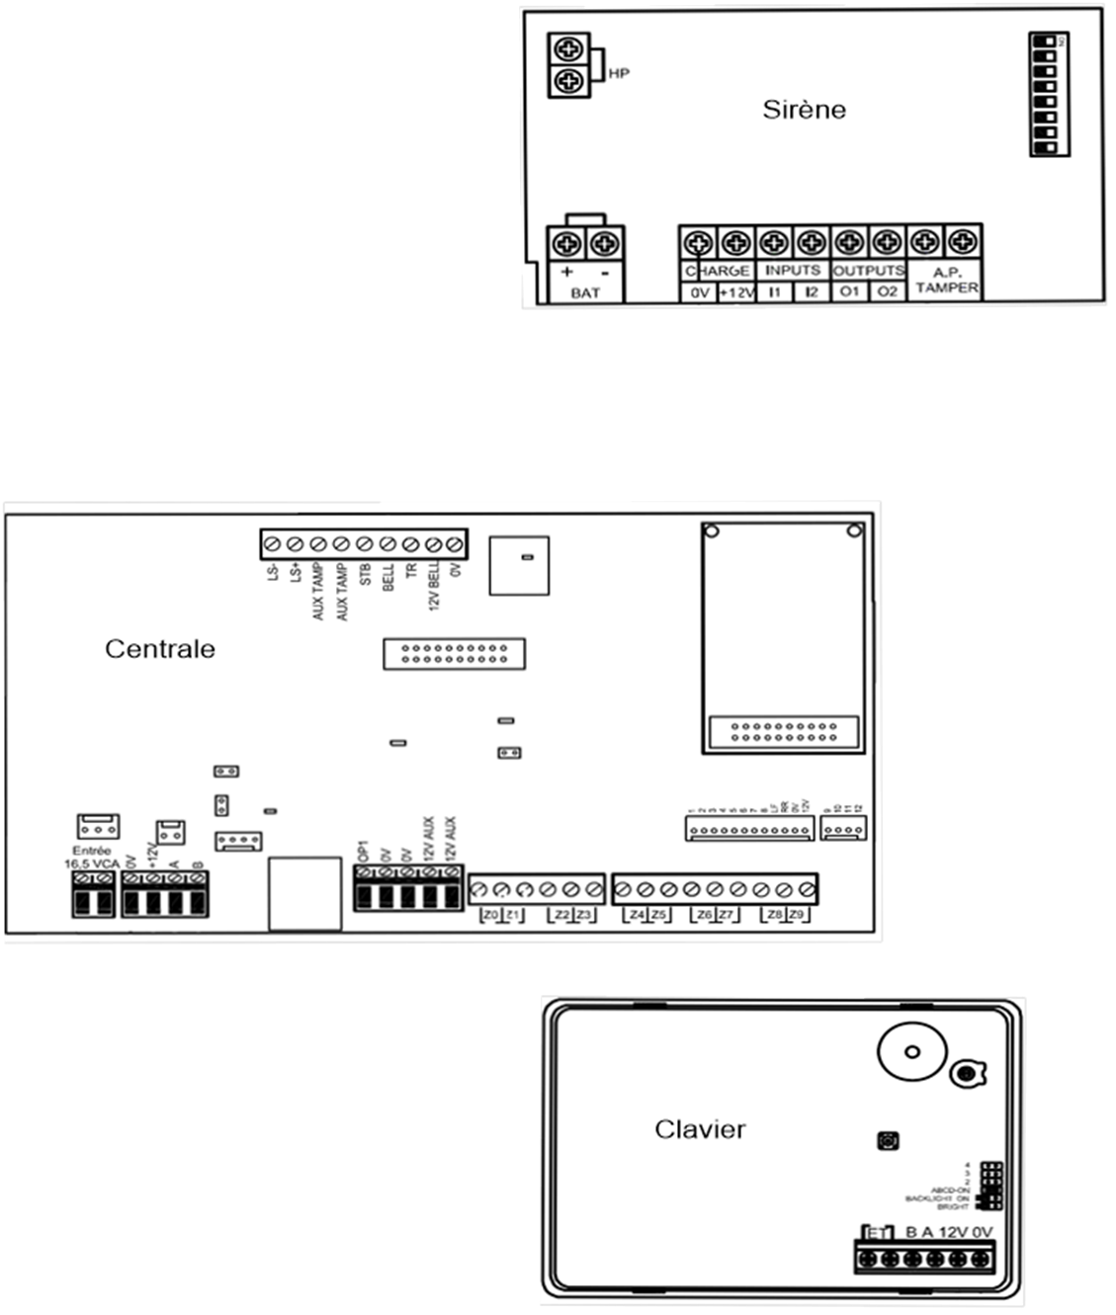

PARTIE C : ALIMENTATION DU HANGAR

Mise en situation :
La chèvrerie dispose d'un hangar situé sur un terrain sec à 120 m du point de livraison et servant à abriter le fourrage destiné aux animaux. Ce dernier n'est pas raccordé au réseau. Le projet est d'installer un circuit triphasé de 10 kW pour alimenter notamment l'éclairage du hangar et alimenter le nouveau portail. La ligne sera composée d'un câble triphasé + neutre sans conducteur de terre U1000R2V et sera enterrée sous conduit. On précise que la température habituelle du sol dans la région est de 15°C.
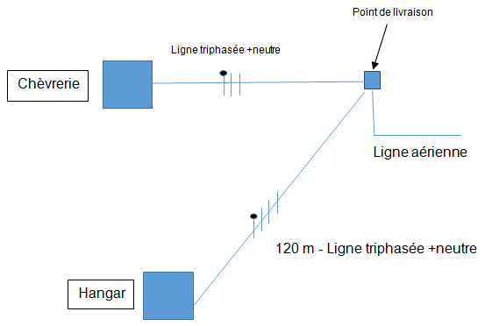
Objectifs de cette partie :

- Étudier l'installation d'une ligne électrique souterraine pour alimenter le hangar.
- Choisir le matériel permettant l’alimentation du hangar.

Dossier Technique et Ressources : DTR 15 à 24

C.1. Section des canalisations destinées à alimenter le hangar
La démarche pas à pas se fait de la manière suivante :
  - Détermination de la lettre de sélection du mode de pose.
  - Détermination des différents facteurs de correction : mode de pose, température ambiante, groupement, etc.
  - Détermination du courant Iz et de la section de la canalisation.
C.1.1 Sélection du mode de pose.
Donner le numéro du mode de pose à considérer :

C.1.2 Facteur de correction k.
Le facteur de correction k s’obtient en multipliant les facteurs de correction K4, K5, K6 et K7.
- Déterminer le facteur K4 lié aux modes de pose.

- Déterminer le facteur K5 dans le cas de plusieurs circuits ou câbles dans un même conduit enterré.

- Déterminer le facteur K6 pour les câbles enterrés en fonction de la résistivité thermique du sol.

- Déterminer le facteur K7 pour des températures du sol différentes de 20°C.

- Calculer la valeur du facteur k :

C.1.3. Calcul du courant admissible de la canalisation
L’exploitation du facteur de correction k permet de calculer l’intensité admissible dans la canalisation.

C.1.3.1. Calculer le courant d'emploi IB du circuit sachant que nous considérons que la charge est résistive.
Formule
Calcul
Résultat
C.1.3.2 Déterminer le courant nominal In du disjoncteur.

C.1.3.3. Calculer le courant admissible Iz.
Rappel : Iz = In / k
Calcul
Résultat
C.1.4. Déterminer la section de la canalisation.
La section de la canalisation est indiquée dans les abaques par lecture directe :
- Le choix de la colonne est réalisé à partir des caractéristiques de la canalisation (isolant, nombre de conducteurs chargés).
- Le choix de la ligne est réalisé à partir de la valeur ≥ Iz dans la colonne du tableau correspondant à la nature de l’âme du conducteur (cuivre ou aluminium).
C.1.4.1. Donner la matière de la gaine de protection du câble U1000 R2V.

C.1.4.2. Définir la section des conducteurs à retenir.
La lecture dans le tableau donne :
Isolant et nombre de conducteurs
Courant admissible
Section

C.2. Vérification de la chute de tension

On donne ci-dessous une représentation du schéma unifilaire de l'installation électrique. La norme NF C 15-100 impose que la chute de tension entre l’origine d’une installation et tout point d’utilisation ne dépasse certaines valeurs. Pour respecter la norme, on impose une chute de tension maximale de 3 % au niveau du disjoncteur Q2.
C.2.1. Préciser la chute de tension au disjoncteur Q2 si la section de la ligne de longueur 120 m est de 1,5 mm² et le facteur de puissance de 1.
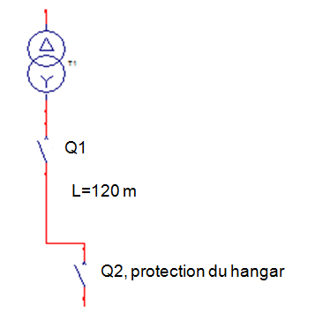
Courant nominal
Section
Longueur de la canalisation
cos φ
∆U

C.2.2. Indiquer si la section retenue est adaptée.

C.2.3. Le cas échéant, proposer une solution pour satisfaire aux conditions imposées.

C.2.4. Déterminer la section minimale à installer pour satisfaire aux conditions fixées. Calculer la nouvelle chute de tension au niveau du disjoncteur Q2.
Section minimale :

Chute de tension au niveau de Q2 :

C.2.5. Donner la désignation complète du câble à utiliser pour la ligne électrique d'alimentation du hangar.

C.3. Détermination du conduit à mettre en place

Dans cette partie, on se propose de déterminer le conduit qui va recevoir la ligne d’alimentation souterraine du hangar. On décide finalement de poser un câble triphasé + neutre de 6 mm² de section.
C.3.1. Choisir le type de conduit le plus approprié à mettre en place.

C.3.2. Déterminer la section du conduit.
C.3.2.1. Déterminer le diamètre du câble à poser.

C.3.2.2. Déduire la section d'application du câble à mettre en œuvre : S_{A}.
Formule
Calcul
Résultat

C.3.2.3. Calculer et donner SC la section du conduit.
Formule
Calcul
Résultat

C.3.2.4. Déduire DC le diamètre minimal du conduit.
Formule
Calcul
Résultat

C.3.2.5. Conclure sur le conduit théorique (diamètre nominal).

C.3.2.6. Compte tenu la grande longueur de câble à poser, et des éventuelles difficultés de pose d’ordre pratique, que préconisez-vous ?

C.3.2.7. Mise en œuvre.
La norme NF C 15-100 fixe plusieurs règles à respecter pour installer un câble électrique enterré :
Concernant la profondeur, les câbles électriques doivent se trouver au-moins à 50 cm de la surface. Cette profondeur doit atteindre 85 cm sous les trottoirs et les voies.
Par ailleurs, toute canalisation enterrée doit être signalée par un dispositif avertisseur non corrodable placé au moins à 0,20 m au-dessus d’elle.

Donner la couleur du dispositif avertisseur lorsqu'il s'agit d'une canalisation électrique.

PARTIE D : CHOIX DU PARAFOUDRE

Mise en situation :
La chèvrerie, qui ne dispose pas d'un paratonnerre est située à la lisière d'une forêt dans une zone montagneuse. L'alimentation de la ferme est réalisée par une ligne triphasée avec neutre. De plus, l’installation se trouve en fin de ligne du réseau électrique. Si le hangar ne contient pas de matériels sensibles à proprement parler, il n'en va pas de même de la partie atelier et magasin. Par ailleurs, étant donné la superficie de la chèvrerie, on considère que les matériels sensibles qui y sont installés sont distants de plusieurs dizaines de mètres du disjoncteur de tête.
Objectifs de cette partie :
- Étudier l'installation d'un parafoudre.
- Choisir le matériel permettant une protection contre la foudre de la chèvrerie.
Dossier Technique et Ressources : DTR 25 à 27

D.1. Étude d’une protection par parafoudre

D.1.1. Donner les trois manières dont une installation peut être touchée par la foudre.
-
-
-
D.1.2. Définir le rôle d'un parafoudre.

D.1.3. Donner les rôles du disjoncteur de déconnexion associé au parafoudre.
-
-
-
D.1.4. Dans une installation, déterminer l’emplacement de la protection de tête et de la protection fine.
- Protection de tête :

- Protection fine :

D.1.5. Préciser en fonction de l'analyse du risque si l'installation d'une protection par parafoudre est obligatoire dans la chèvrerie. Justifier votre réponse.
Installation obligatoire : OUI NON

Justifier :

D.2. Choix de la protection à mettre en œuvre

D.2.1. Préciser en le justifiant le(s) type(s) de parafoudre(s) à installer dans la chèvrerie.
Chèvrerie (atelier et magasin) :
Protection de tête :
Type de parafoudre : type 1 type 2 type 3

Justifier :

Protection fine :
Type de parafoudre : type 1 type 2 type 3

Justifier :

D.2.2. Donner les références des matériels à mettre en œuvre.
Protection de tête :
Type de parafoudre
Référence

Cartouche de rechange 1P :
Référence

Cartouche de rechange N :
Référence

Protection fine triphasé + neutre :
Type de parafoudre
Référence

Cartouche de rechange 1P :
Référence

Cartouche de rechange N :
Référence

PARTIE E : ÉTUDE DE L’INSTALLATION D’UNE ÉOLIENNE

Mise en situation :
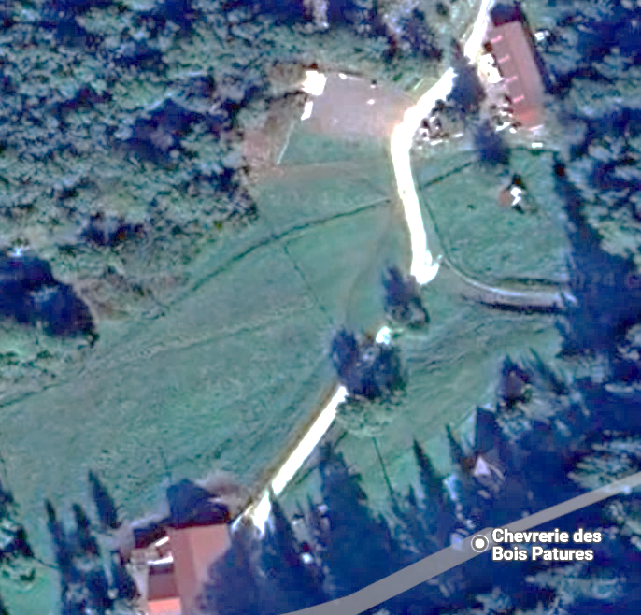
Le propriétaire de la chèvrerie souhaite optimiser sa facture d’électricité. Pour ceci il demande une étude pour la mise en place d’une éolienne : L’ANTARIS 3,5 kW qu’un commercial lui a proposé au prix très avantageux de 1659 €. L’installation se fera sous abri adossé au bâtiment chèvrerie. Afin d’éviter une demande de permis de construire, l’éolienne sera installée sur un mât de 12 m de hauteur. D’après les données de la station météo de la bergerie installé 35 m plus haut que le niveau de l’éolienne, nous avons relevé une vitesse moyenne des vents de 5,8 m/s sur l’année.
Lieux d’installation du mât dans le couloir de vent entouré d’arbres et de haies.
Chèvrerie
Hangar

Objectifs de cette partie :
- Étudier le fonctionnement de l’installation ainsi que la configuration du matériel.
- Choisir le matériel permettant l’alimentation de la chèvrerie en autoconsommation avec vente du surplus.
- Évaluer la production d’électricité et la rentabilité de l’installation.

Dossier Technique et Ressources : DTR 28 à 34

E.1. L’éolienne

E.1.1. Donner le type de génératrice équipant l’éolienne.
Triphasé synchrone
Triphasé asynchrone
Courant continue
Asynchrone monophasé

E.1.2. Calculer la vitesse du vent destructeur pour notre éolienne en km/h.
Calcul : | Résultat :

E.1.3. Définir la puissance que fournira l’éolienne avec un vent de 10 m/s.

E.1.4. Proposer des solutions en cas de vent supérieurs au vent destructeur.

E.1.5. Relever la vitesse de rotation des pâles de l’éolienne avec un vent de 2,8 m/s.

E.1.6. Calculer le courant maximal que pourra délivrer l’éolienne (avec cosϕ=1).
Calcul : | Résultat :

E.2. Composition de l’installation

L’installation sera raccordée au réseau triphasé du propriétaire, directement au TGBT du site. Il convient donc de déterminer la structure de l’installation (nombre de redresseurs/régulateurs de tensions, d’onduleurs, de protections). Pour des raisons de compatibilité de suivi de garantie et configuration des communications entre les différents composants nous prendrons du matériel de la marque SMA. L’installation électrique étant sous abri contre la bergerie et non dans un local fermé, tout le matériel devra être au minima IP 55 ou, devra pouvoir être monté en extérieur (libre choix de montage).
E.2.1. Structure de base :
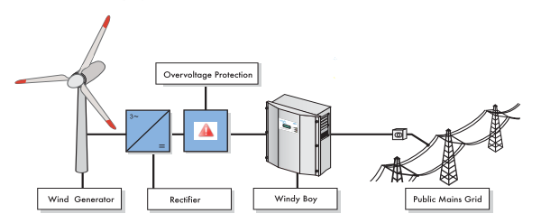
A
B
C
D
E

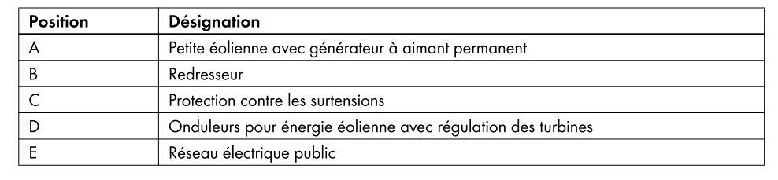
E.2.1.1. Donner l’utilité du redresseur en position B

E.2.1.2. Cocher les fonctions de la structure de base, qui sont réalisées par le Windy Boy Protect Box de SMA
A |  |  |  | D
B |  |  |  | E
C

E.2.1.3. D’après la documentation SMA et celle de l’éolienne, choisir le SMA Windy Boy Protect Box à commander. Justifier votre réponse.
Réponse :
Justification :

E.2.1.4. Déterminer la référence de la résistance de charge que l’on devra associer à la WBP-Box. Justifier votre réponse.
Référence :
Justification :

E.2.1.5. Cocher le nombre d’appareils nécessaire dans l’installation.

E.2.1.5. Cocher le nombre d’appareils nécessaire dans l’installation.
 | 1 | 2 | 3
Résistance de charge
Boite de protection contre les surtensions
Onduleur raccordé réseau

E.2.2. Raccordement et protection électrique :
Le matériel commandé pour la réalisation de notre installation de production électrique sera composé des onduleurs SMA Windy Boy 5000A, d’une résistance de charge BW 155, d’un régulateur de surtension WBP-box 600-11, de câble solaire unipolaire en cuivre de 6 mm² (pour le câblage de l’éolienne jusqu’au WBP et coté DC des onduleurs) et du matériel électrique conventionnel.
E.2.2.1. Choix des protections et alimentation des Onduleurs Windy Boy 5000A.
E.2.2.1.1. Donner le courant max en sortie des onduleurs.

E.2.2.1.2. Donner la tension nominale AC des onduleurs.

E.2.2.1.3. Indiquer (en cochant) le type de tension nominale AC des onduleurs.

Triphasé
Biphasé
Monophasé

E.2.2.1.4. Déterminer la référence du disjoncteur différentiel à placer devant chaque onduleur avec une arrivée haute et une sortie basse.
Référence :

E.2.2.2. Compléter le schéma de raccordement de l’ensemble de l’installation ci-dessous, de l’éolienne jusqu’au tableau de raccordement AC, sans se préoccuper des raccordements courant faibles.
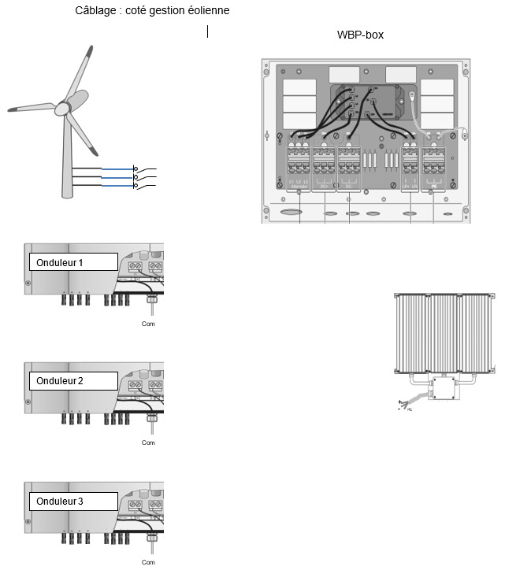

Câblage : partie AC
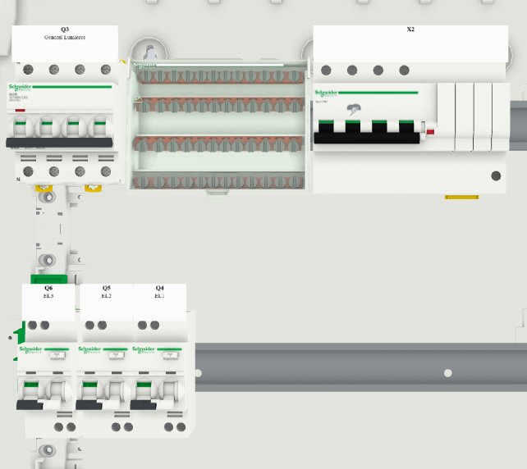
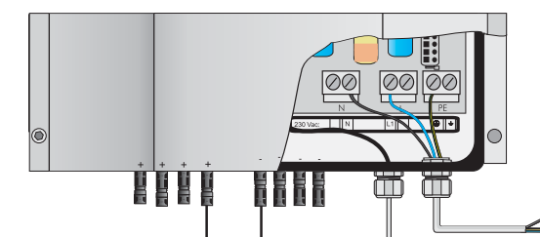
Câble 5G16 arrivant du TGBT
Parafoudre
Répartiteur
Od 1
Od 2
Od 3
Com
Com
Com
Câble 3G6
Câble 3G6
Câble 3G6
Onduleur 1
Onduleur 2
Onduleur 3

E.3. Évaluation de la production

E.3.1. Calculer la vitesse moyenne du vent « V » sur l’éolienne.
Calcul : | Résultat :

E.3.2. Calculer la production annuelle en kWh attendu de l’éolienne.
Calcul : | Résultat :

E.3.3. Détermination des pertes en ligne et dans des composants de l’installation.
E.3.3.1. Pertes en ligne dues à l’échauffement dans les câbles sachant que la distance entre l’éolienne et la bergerie est de 70 m. Tenir compte de la hauteur du mât.
E.3.3.1.1. Donner la puissance nominale de l’éolienne.

E.3.3.1.2. Donner la tension nominale de l’éolienne.

E.3.3.1.3. Calculer la résistance d’un câble entre l’éolienne et le redresseur.

Calcul : | Résultat :

E.3.3.1.4. Calculer les pertes joules dans les câbles (cosϕ=1).

Calcul : | Résultat :

E.3.3.1.5. Calculer le pourcentage de perte dans les câbles par rapport à la puissance de l’éolienne.

Calcul : | Résultat :

E.3.3.2. Pertes dans les composants (redresseur et onduleur).
E.3.3.2.1. Déterminer le rendement européen du redresseur.
Réponse :

E.3.3.2.2. Relever le rendement européen d’un onduleur.
Réponse :

E.3.3.2.3. Calculer le rendement de l’ensemble.

Calcul : | Résultat :

E.3.3.3. Pertes totales.
E.3.3.3.1. Calculer le rendement de l’installation sortie éolienne jusqu’au tableau de raccordement AC. On négligera les pertes dans les câbles entre le redresseur les onduleurs et le tableau de raccordement AC (faibles longueurs de câbles).

Calcul : | Résultat :

E.3.3.2.2. Calculer l’estimation finale de production annuelle.

Calcul : | Résultat :

E.4. Évaluation de la rentabilité

Estimation de production par an : 2 200 kWh.
Un onduleur SMA Windy Boy 5000A coûte 2155 €. Un redresseur régulateur de surtension WBP-box 600-11 coûte 1680 €. Une bobine 500 m de câble solaire de 6 mm² coûte 599 €. La résistance de charge coûte 386 €. Le tableau électrique reviendra à 788 €. Le raccordement électrique de l’installation est estimé à deux jours de travail à deux intervenants (sachant que la tarification d’une heure de travail pour un intervenant sera facturée 45 €). Le coût d’une tranchée avec la gaine revient à 30 € le mètre linéaire. Et enfin la fondation avec ferraillage et béton pour le mât de l’éolienne coûte environ 1300 €. Le mât de l’éolienne est compris dans la proposition du commercial.

E.4.1. Calculer le coût du matériel.
Calcul : | Résultat :

E.4.2. Calculer le coût des travaux.
Calcul : | Résultat :

E.4.3. Calcul du coût de revient du kilowattheure produit.
On considère une production sur 20 ans.
E.4.3.1. Calculer le coût total de l’installation.
Calcul : | Résultat :

E.4.3.2. Calculer la production sur 20 ans.
Calcul : | Résultat :

E.4.3.3. Calculer le coût de revient du kWh produit par l’éolienne.
Calcul : | Résultat :

E.4.3.4. Définir si l’installation est rentable sachant que le coût d’achat TTC d’un kwh est de 0,25 euros. Justifier votre réponse.
Si la réponse est négative proposer une autre solution de production.
 | Oui | Justifier :
 | Non | Justifier :
Proposition :

PARTIE F : DIMENSIONNEMENT DE L’INSTALLATION D’EAU CHAUDE SANITAIRE ET PRÉPARATION DES TRAVAUX

Mise en situation :

Avec le double objectif d'une économie d'énergie et d'une démarche de développement durable, la chèvrerie des bois pâturés envisage l’installation d’un chauffe-eau thermodynamique. Pour être certaine de la pertinence de ce projet, elle souhaite faire réaliser une pré-étude pour évaluer les impacts en termes de projection de production et de retour financier par rapport un chauffe-eau classique.

Objectifs de cette partie :
- Calculer le besoin en eau chaude sanitaire (ECS).
- Évaluer deux solutions de production d’ECS.
- Choisir le matériel le plus rentable.

Dossier technique et ressources : DTR 35 à DTR 39

F.1. Calcul du besoin en eau chaude nécessaire
En vous appuyant sur la formule suivante, calculer le Q_{EC} (Quantité d’eau-chaude nécessaire) sachant que la chèvrerie a besoin de :
- 200 litres d’eau à 40° par jour, pour le magasin, la fromagerie et la charcuterie (toutes les utilisations sauf désinfection).
- 150 litres d’eau à 55° par jour uniquement pour la désinfection.
A savoir : le produit désinfectant a besoin d’une température d’eau à 55° pour être efficace. La consigne en température sera de 60° par mesure de sécurité.
La formule permettant de connaitre la consommation est la suivante :
Q_{EC} = Q_{EM} . | T_{EM} - T_{EF}
Q_{EC} = Q_{EM} . | T_{EC} - T_{EF}
Avec :
Q_{EM} = quantité eau mélangée.
T_{EM} = température eau mélangée souhaitée.
T_{EF} = température eau froide (aux alentours de 10°C en hiver).
T_{EC} = température eau chaude (60°).
Calculer les quantités d’eau chaude que devra fournir le chauffe-eau.
Calcul Q_{EC}40 | Résultat : Q_{EC}40

Calcul Q_{EC}55 | Résultat : Q_{EC}55

Q_{EC} (Quantité d’eau-chaude nécessaire) Totale = Q_{EC}40 + Q_{EC}55 =…………..

F.2. Étude de la solution avec chauffe-eau à accumulation

Marque : THERMOR, position verticale.
F.2.1. Choix de la capacité.
En vous appuyant sur les documents « Thermor » et connaissant le Q_{EC} de la question E.1, indiquer le volume et la puissance à choisir pour un chauffe-eau à accumulation sur socle.
Capacité ou volume (litres) | Puissance
F.2.2. Calcul de la consommation annuelle.
En vous appuyant sur les documents « Thermor », calculer l’énergie consommée par an (en kilowattheures) sachant que la chèvrerie est en activité 320 jours/an.
Le temps de chauffe réel par jour est donné dans la documentation (temps donné en heures - minutes).
Heures de fonctionnement / an | Puissance | Energie consommée en kWh
F.2.3. Calcul du coût annuel.
En vous appuyant sur les documents « EDF », calculer le coût annuel (en €uros) de cette production d’ECS. Option choisie en tarif bleu : heures creuses.
Prix du kWh (€ TTC/kWh) | Coût annuel €

F.3. Étude de la solution à chauffe-eau thermodynamique

Marque : HITACHI. Unité intérieure (ballon) + unité extérieure.
F.3.1. Choix de la capacité.
En vous appuyant sur les documents « Hitachi » et sachant le QEC de la question E.1, déterminer le volume à choisir pour un chauffe-eau thermodynamique et en déduire les références.

Capacité ou Volume (litres) | Référence groupe intérieur (ballon) | Référence groupe extérieur

F.3.2. Calcul de la consommation annuelle.
En vous appuyant sur les documents « Hitachi », calculer l’énergie consommée (en kilowattheures) sachant que la chèvrerie est en activité 320 jours/an. Le temps de chauffe est donné dans la documentation. On considère que la résistance d’appoint ne se déclenche jamais, car le fonctionnement sur le mode thermodynamique est garanti jusqu’à -15°.
Compléter le tableau ci-dessous.

Temps de chauffe journalier | Heures de fonctionnement / an | Puissance | Énergie consommée en kWh
 |  | 700 W
F.3.3. Calcul du coût annuel.
En vous appuyant sur les documents « EDF », calculer le coût annuel (en €uros) de cette production d’ECS. Option choisie en tarif bleu : heures creuses.
Prix du kWh (€ TTC/kWh) | Coût annuel en €

F.4. Détermination du seuil de rentabilité
Vous avez déterminé les caractéristiques et les coûts énergétiques à l’année pour deux solutions de production d’eau chaude sanitaire : le chauffe-eau à accumulation et le chauffe-eau thermodynamique. Dans cette partie, vous allez déterminer le seuil de rentabilité de la solution thermodynamique
F.4.1. Calcul du coût total sur les cinq premières années de la solution : « chauffe- eau à accumulation ».
En vous appuyant sur les devis de l’artisan et sur votre réponse à la question F.2.3, calculer le coût total de la solution « chauffe-eau à accumulation »

Coût total de la solution (€) | Coût total de la solution + 5 ans de dépenses énergétiques (€)

F.4.2. Calcul du coût total sur les cinq premières années de la solution : « chauffe- eau thermodynamique ».
En vous appuyant sur les devis de l’artisan et sur votre réponse à la question F.3.3, calculer le coût total de la solution « chauffe-eau thermodynamique »

Coût de l’installation (€) | Coût total de l’installation + 5 ans de dépenses énergétiques (€)

F.4.3. Seuil de rentabilité
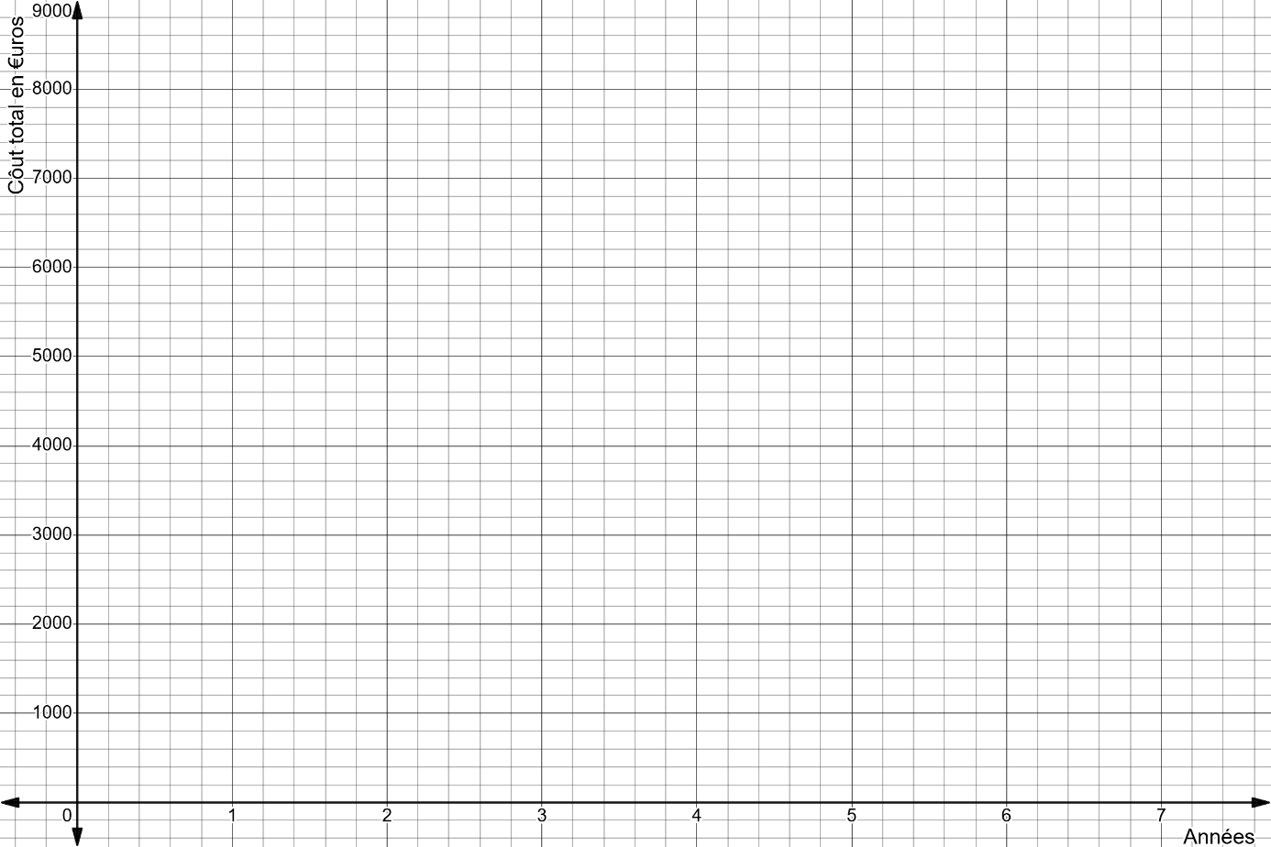
En vous appuyant sur les deux dernières questions, tracer en Bleu la courbe du coût total de la solution à chauffe-eau à accumulation en fonction des années d’utilisation et en rouge la courbe du coût total de la solution à chauffe-eau thermodynamique en fonction des années d’utilisation :

F.4.4. Déterminer le seuil de rentabilité du chauffe-eau thermodynamique.

F.5. Préparation des travaux

Mise en situation :
Les travaux sont prévus pendant la période de tarissement. En effet, durant cette période, les chèvres ne produisent plus de lait, la fromagerie ne fonctionne plus et les propriétaires en profitent pour prendre leurs vacances. L’armoire électrique qui permet d’alimenter le nouveau système de production d’ECS a déjà été mise en service. Tous les départs sont sous tension. Suite à la dernière réunion de chantier, l’installation du système thermodynamique est à réaliser. À noter que le matériel est déjà installé dans le tableau, c'est-à-dire un interrupteur différentiel dédié et deux disjoncteurs divisionnaires. (Un départ pour le groupe intérieur et un autre pour le groupe extérieur). Votre entreprise d’électricité est chargée de réaliser la consignation et de gérer les travaux d’ordre électrique réalisé par l’entreprise CHOPARD.

Listing à jour des habilités au sein de l’entreprise CHOPARD
Noms | Habilitation
CHOPARD Roger | B1V - BR
CHOPARD Julien | B0
JEANNET Patrick | B1V
JILLE Xavier | B1V – BR
RENNY Guillaume | B1V - BR
JOURDIN Emeric
RIBOULEAU Marc | BR
TARIX Estéban | B1V
F.5.1. Habilitation de la personne chargée de consigner les deux départs.
Avant le passage de l’entreprise CHOPARD, vous êtes chargé de consigner les deux départs afin que le ou les ouvriers habilités puissent intervenir sans danger. Compléter le tableau ci-dessous avec votre titre d’habilitation.
Titre d’habilitation
F.5.2. Habilitation de la personne chargée de gérer ces travaux.
Une personne de votre entreprise pourrait gérer les travaux sur ce chantier. Compléter le tableau ci-dessous avec son titre d’habilitation :
Titre d’habilitation
F.5.3. Habilitation des ouvriers de l’entreprise CHOPARD.
L’entreprise CHOPARD souhaite avoir le maximum d’électriciens sur toute la durée des travaux afin de garantir les délais de livraison. Compléter le tableau ci-dessous avec le nom des personnes qui peuvent réaliser ces travaux et leur titre d’habilitation.
Personnel | Habilitation

PARTIE G : LE PORTAIL

Mise en situation :

Ce modèle permet une commande d’ouverture par code sur téléphone. Le portail est réalisé en acier zingué, en tube de diamètre extérieur 50 mm en 3 mm d’épaisseur.

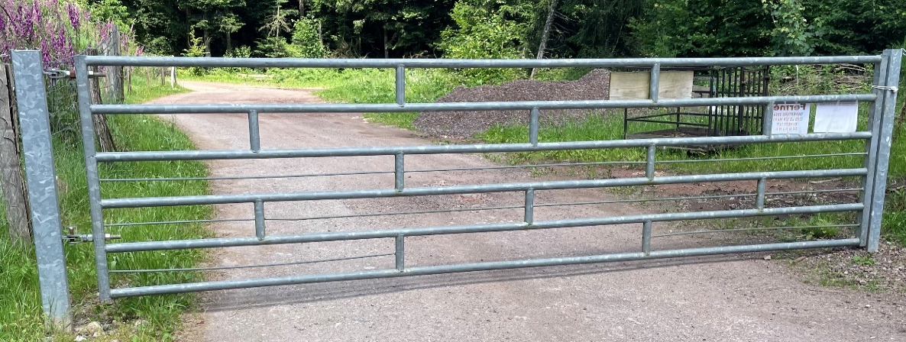

Il se situe à l’entrée du site et doit pouvoir s’ouvrir avec un angle minimum de 130°.
Le propriétaire des lieux souhaite une tranquillité d’esprit, de ce fait il souhaite une garantie constructeur supérieure à la garantie légale.

Objectifs de cette partie :

- Étudier la faisabilité de l’installation.
- Choisir le matériel permettant cette installation.
- Dimensionner les composants.

Dossier Technique et Ressources : DTR 40 à 48

G.1. Choix de la motorisation

Le portail est un portail agricole en acier galvanisé réalisé sur mesure par un artisan ferronnier. Il n’y a donc pas de plaque signalétique indiquant ses caractéristiques.
Afin de choisir la motorisation adaptée à son ouverture automatique, il est indispensable de déterminer sa masse.
G.1.1. Proposer une méthode afin d’estimer la masse du portail.

Pour la suite de cette partie, on estime la masse du portail à 120 kg.
G.1.2. En tenant compte du cahier des charges, indiquer la motorisation qui pourrait correspondre au besoin.

G.1.3. Justifier votre réponse en précisant au moins une caractéristique qui ne correspond pas à notre besoin sur les kits non retenus.

G.2. Passage des conducteurs et câbles

G.2.1. Compléter les profondeurs de la tranchée sur la vue suivante :
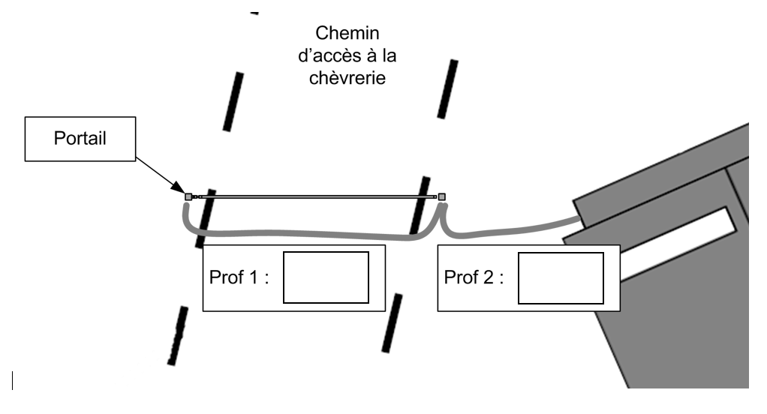
G.2.2. Tracer le cheminement du câble d’alimentation de la centrale de commande du portail, sachant qu’elle sera fixée sur le mur extérieur du hangar de fourrage à côté du portail. Le cheminement se fera sous conduit IRL en suivant la panne sablière (attention à la hauteur des murs).

G.2.3. Déterminer la longueur de câble à utiliser pour alimenter le coffret du portail.

G.2.4. Indiquer la désignation complète du conduit de cheminement dans lequel le câble sera installé.

G.2.5. Donner la désignation détaillée du conduit installé.

G.3. Cellules de sécurité et flash

G.3.1. Les cellules de sécurité et le flash ne sont pas fournis dans le kit de motorisation. À partir des documents ressources, compléter le tableau des caractéristiques des cellules photoélectriques.

Caractéristiques | Valeur
Tension nominale d’alimentation des cellules
Distance maximale entre l’émetteur et le récepteur
Intensité maximale de la cellule émettrice
Intensité maximale de la cellule réceptrice
Type de contact de sortie

G.3.2. À partir de la documentation de la motorisation, indiquer les numéros des bornes utilisées sur la carte électronique de gestion du moteur sur lesquelles seront raccordées les cellules photoélectriques, qui protège la fermeture du portail. L’alimentation des cellules se fera avec test de celles-ci.
Désignation | Numéro de borne
Alimentation + des cellules :
Alimentation – des cellules :
+12V du contact de la cellule RX :
Retour de la cellule RX :

G.3.3. À partir de sa notice technique, indiquer les caractéristiques de la lampe flash.

Caractéristiques | Valeurs
Tension nominale d’alimentation de la lampe :
Consommation électrique :

G.3.4. En vous servant de la documentation du flash, entourer les bornes permettant l’alimentation par une tension de 12V.

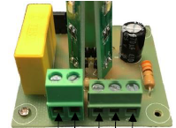

G.3.5. Cette lampe a la possibilité de fonctionner en mode flash ou fixe. Entourer la position du jumper JP1 pour avoir la lampe en version flash.

G.4. Commande GSM d’ouverture de portail

Notre client souhaite pouvoir commander le portail avec les télécommandes fournis, mais aussi à partir de son téléphone, en envoyant un sms pour demander l’ouverture de celui-ci aussi bien en version totale, qu’en version piéton.

G.4.1. Préciser quel abonnement supplémentaire devra souscrire le client pour obtenir le fonctionnement qu’il désir.

G.4.2. Indiquer la référence du produit qui correspond au cahier des charges du client.

G.4.3. Indiquer quelles sont les entrées sur la carte de gestion permettant les 2 commandes (totale et partielle).

Commande | Récepteur GSM | N° de borne carte Moteur
Demande d’ouverture totale | Sortie 1
Demande d’ouverture partielle | Sortie 2

G.4.4. Ouverture du portail en l’absence d’énergie électrique.
En vous servant de la documentation technique et commerciale de la motorisation STAR24, proposer une solution pour l’ouverture de ce portail lors de l’absence d’énergie électrique.

G.5. Schéma de câblage de l’ensemble des périphériques

Compléter le schéma de raccordement ci-dessous avec soin (traits à la règle).
Remarque : le portail n’est pas équipé de cellules de sécurité d’ouverture, prenez soin de raccorder la borne 6 au +12V.
